内容を一部変更しましたので、ご案内いたします。ご利用を希望される方は、当ガイドラインをご一読ください。（令和6年 3月 15日現在）

一般開放日時
木曜日 13：00～18：30
土曜日 13：00～18：30
※状況を鑑みて変更する可能性があります。詳しくは地域おこし協力隊SNSもしくはLINE公式アカウントをご参照下さい。

ご利用方法の詳細
- 利用について
開所時間内は、１階はフリースペース、２階は学習・自習のみの利用として開放致します。２階を利用する方がいる場合、1階の利用者の方はできるだけ静かに過ごして下さいますようご協力をお願い致します。（イベント開催時についてはこの限りではありません。）

- 事前連絡につきまして
小学生以下のお子さまについては、安全管理の為、保護者様より事前に連絡をいただいてからのご利用をお願いしております。Koco・de公式LINEをご登録の上、ご利用日時のご連絡をいただきますようお願い致します。未就学児のお子さまは保護者同伴にてご利用下さい
小学生以下の方の初回利用時には、利用時に連絡のとれる緊急連絡先をお伝え下さい。必要に応じてこちらよりお電話する場合があります。

③ 当日の体調について
本人またはご家族に体調不良（発熱、倦怠感、頭痛、咳や鼻水などの風邪の症状等）が
見られた場合はご利用をお控えください。来所時には検温・体調確認を実施し、体温が
37.5℃以上、あるいは体調不良が見受けられる場合には利用をお断りする場合がありますので、あらかじめご了承ください。

④ 入室時の手洗い・アルコール消毒・検温
入室時にはせっけんで手を洗い、設置してあるペーパータオルで手を拭いていただきます。
手洗いが困難な場合は、アルコール消毒をしていただきます。アルコールアレルギー等があ
る方は、事前にご相談下さい。

- 当施設内での事故・怪我・盗難等について
利用者様の安全の確保に努めておりますが、当施設の過失以外による事故・怪我・盗難等につきましては、当施設は一切責任を負いませんので予めご了承ください。
事故発生時、若しくは急激な体調不良につきまして、保護者様に連絡をさせていただく場合があります。

- アレルギーについて
重篤なアレルギーをお持ちの方が、当施設をご利用の場合は予めお知らせいただき、相談下さい。(他利用者による喫食によりアレルギー物質が浮遊する可能性があることや、万が一急性アレルギー症状が発症した場合の対処について確認等させていただきます。)

不注意以外によるKoco・de内備品の破損については、当事者の保護者様に報告致します。弁償いただく場合があります。

- その他
・遊具やドアノブ、共用の筆記用具などは定期的に消毒します。
・飲食物は個々で準備をお願いします。基本的にKoco・de内に用意はありません。

上記及びKoco・de内のルールが守られない場合は、Koco・deのご利用を控えていただくことがあります。予めご了承ください。
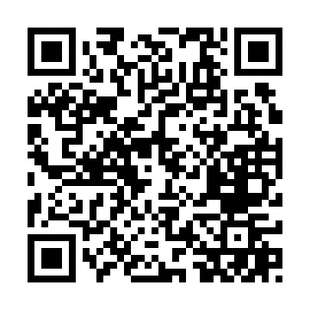
Koco･de LINE公式アカウント
《お問い合わせ》
茨城町秘書広聴課地域おこし協力隊
担当：中地
Koco･de LINE公式アカウント
もしくは下記連絡先
☎０２９－２９１－８８０２
✉chiikiokoshi@town.ibaraki.lg.jp
（その他、利用に際するご相談・ご質問も受け付けております）

